https://www.ipa.government.bg/bg/ramka-za-digitalni-kompetentnosti

РАМКА ЗА ДИГИТАЛНИ КОМПЕТЕНТНОСТИ
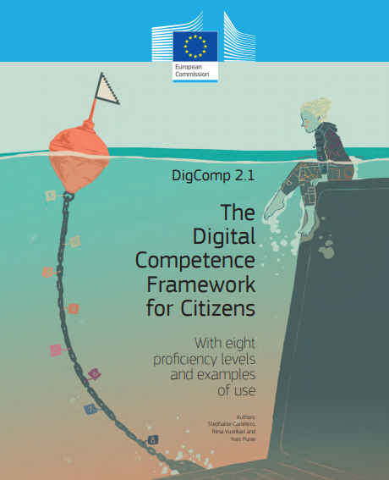
През 2017 година Европейската комисия публикува Digital competences 2.0 – Рамка за дигитална компетентност. В този документ са идентифицирани ключови компоненти на дигиталната компетентност в 5 основни области:

1) Грамотност, свързана с информация и данни: да може да ​​формулира нуждите от информация, да намира и извлича цифрови данни, информация и съдържание. Да преценява значимостта на източника и неговото съдържание. Да съхранява, управлява и организира цифрови данни, информация и съдържание;

2) Комуникация и колаборации: може да взаимодейства, комуникира и да сътрудничи чрез цифрови технологии, като същевременно има предвид културното и поколенческото разнообразие. Може да участва в обществения живот като използва публични и частни цифрови услуги. Може да управлява собствената си цифрова идентичност и репутация;

3) Създаване на дигитално съдържание: може да създава и редактира цифрово съдържание, да ​​подобрява и интегрира информацията и съдържанието в съществуващи системи за управление на знания, като същевременно разбира как се прилагат авторските права и лицензи. Знае как се дадат разбираеми инструкции на компютърна система;

4) Сигурност: може да защитава цифрови устройства, съдържание, лични данни и поверителността в дигитална среда. Знае как да защитава физическото и психическото здраве, и познава възможностите на цифровите технологии за повишаване на социалното благополучие и социалното включване. Осъзнава въздействието на цифровите технологии върху околната среда.

5) Решаване на проблеми: може да идентифицира потребности и проблеми, и да решава концептуални проблеми в цифрова среда. Може да използва дигитални средства за създаване на иновативни процеси и продукти. Поддържа актуални знания за дигиталната еволюция.

През 2018 година Европейската комисия издава нова версия, допълнение към Digital competences framework 2.0 – Рамка за дигитални компетентности за граждани с 8 нива на владеене и примери за употреба (DigComp 2.1: The Digital Competence Framework for Citizens with eight proficiency levels and examples of use).

Осемте нива на владеене може да видите в следната таблица:

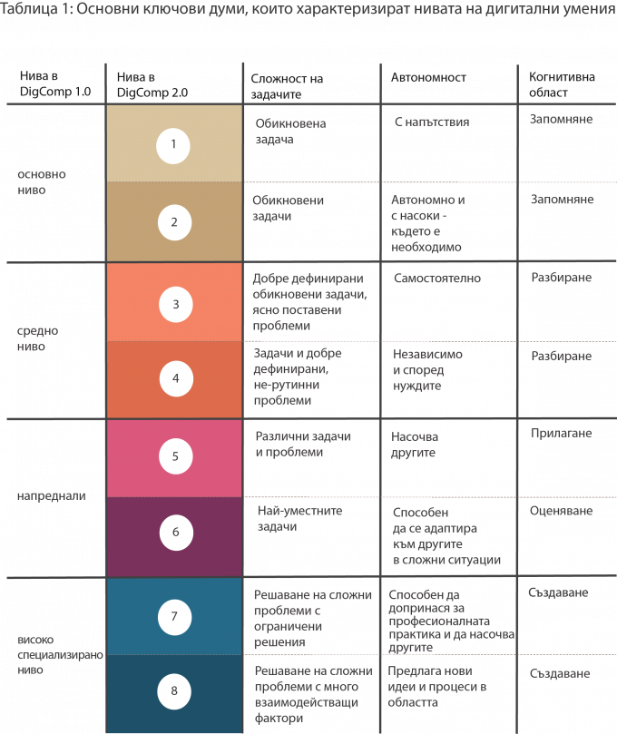

Габриела Савова,
Старши експерт ИПА
https://ec.europa.eu/jrc/en/publication/eur-scientific-and-technical-research-reports/digcomp-20-digital-competence-framework-citizens-update-phase-1-conceptual-reference-model

